Periodeplan for: November og januar (egen for desember kommer)
Tema for perioden: Inkludering og samhold
Språkmål for perioden: Lære om motsetningsord
Sosialt mål for perioden: Kunne sette ord på egne følelser.
Voksenrollen: Begrepene gjentas på forskjellig måte i forskjellige situasjoner. For å sikre læring må et begrep bli brukt 50-60 ganger.
Periodens litteratur med formidlingsmetoder | Periodens fokusord | Periodens rim/regler | Periodens sanger
Vi skal lese og dramatisere eventyret om «Skinnvotten»  Eventyret handler om en mann som mister votten sin på tur. Det er vinter og kaldt ute. Det kommer etter hvert syv dyr som fryser og som søker ly i votten (mus, frosk, hare, rev, villsvin, ulv og bjørn)  Fakta kort om de syv dyrene | Fokusord er ord som skal øves på  - Kaldt/varmt  - Stor/liten  - Tykk/tynn  - Brei/smal  - Gammel/ung  - Natt/dag  - Skogsdyr  - Trangt  - Labbende  - Pile  - Hoppe  - Mus  - Frosk  - Hare  - Rev  - Ulv  - Villsvin  - Bjørn | 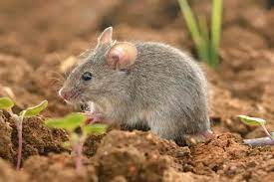  Syv dyr i votten  Musa sier pip, pip, pip  Frosken hopper hit og dit 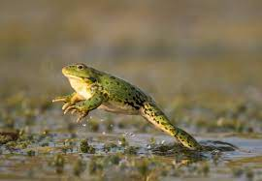  Haren hopper haredans 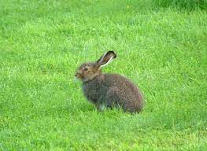  Reven vifter med sin svans 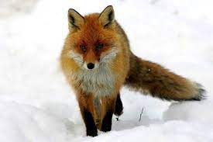  Ulven uler mot månen rund 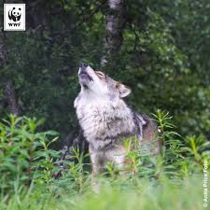  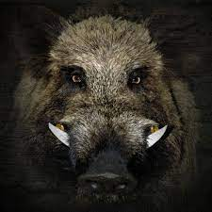  Villsvinet grynter med sin munn  Bjørnen liker å sove godt  - Skinnvotten regle  - Museregle | - Bjørnen sover  - M-æ sa en liten grønn frosk  - Å, vi fryser  Haren uti gresset satt og sov. Er du syk du lille mann så du ikke hoppe kan? Hare hopp, hare hopp, hare hopp!
Periodens språkleker  - Kims lek med konkreter fra «Skinnvotten»  - Lyttelek- hva er i boksen  - Like/ulike par (spill) | Periodens aktivitet/opplevelse  Tur til skogen- dramatisere «Skinnvotten» | Periodens formingsaktivitet  Male dyrene fra skinnvotten og lage sin egen skinnvott. | Viktige datoer  - Torsdag 17.november og fredag 18.november er det planleggingsdager i barnehagen, da er barnehagen stengt.  Mandag 29.november starter Aurora på sin 5.runde rundt solen  Tirsdag 30.november starter Miliam på sin 3 runde rundt solen.  Husk å svare på brukerundersøkelsen når den kommer.  Av hygieniske årsaker ønsker vi at dere tar med barnas yttertøy (regntøy/dress) hjem til vask hver fredag.
Følgende fagområder dekkes: Kommunikasjon, språk og tekst, natur, miljø og teknikk, kunst, kultur og kreativitet

